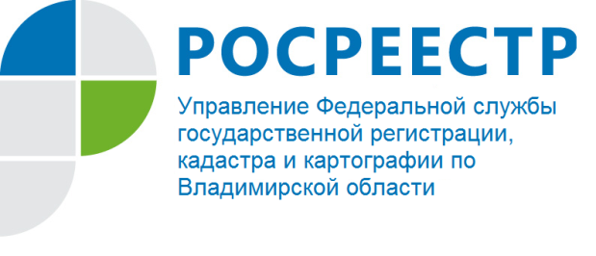
ПРЕСС-РЕЛИЗ

Управление Росреестра по Владимирской области информирует
об основных особенностях договора дарения объекта недвижимости

Для того чтобы определить, что представляет собой договор дарения, необходимо обратиться к статье 572 Гражданского кодекса Российской Федерации (ГК РФ).
По договору дарения одна сторона (даритель) безвозмездно передает или обязуется передать другой стороне (одаряемому) вещь в собственность либо имущественное право (требование) к себе или к третьему лицу либо освобождает или обязуется освободить ее от имущественной обязанности перед собой или перед третьим лицом. Сторонами договора дарения могут выступать все субъекты гражданского права: граждане Российской Федерации, иностранные граждане, лица без гражданства, юридические лица, Российская Федерация, субъекты Российской Федерации, муниципальные образования.
Предметом дарения может выступать недвижимость (квартира, дом, земельный участок и т.д.), деньги, автомобили, ценные бумаги и иное имущество. Дарение недвижимости – это сделка. Эта процедура требует составления договора между дарителем (владельцем объекта недвижимости) и одаряемым (принимающим в дар этот объект). Необходимо знать, что обещание подарить квартиру или дом, данное в устной форме, неподкрепленное договором, не имеет правовых последствий. Также передача ключей от квартиры или документов на недвижимость не устанавливает иного их правообладателя, кроме лиц, указанных в правоустанавливающих документах, то есть не означает переход права собственности на эти объекты недвижимости. Только подписанный дарителем и одаряемым договор и зарегистрированный на его основании в органе регистрации прав переход права собственности свидетельствует о получении объекта недвижимости в собственность одаряемого. В результате отчуждения объекта недвижимости происходит переход права собственности от собственника объекта недвижимости к приобретателю, о чем вносится запись в Единый государственный реестр недвижимости.
Положения ГК РФ предусматривают перечень правил, ограничивающих и запрещающих дарение.
Необходимо отметить, что не допускается заключение договора дарения, который предусматривает передачу объекта недвижимости одаряемому после смерти дарителя (п. 3 статьи 572 ГК РФ), такой договор считается ничтожным и в государственной регистрации перехода права собственности по такому договору будет отказано.
Статья 575 ГК РФ предусматривает и перечисляет случаи запрещения дарения. Закон предусматривает определенный круг лиц, которым запрещается осуществлять дарение:
- от имени малолетних (детей до 14 лет) и граждан признанных недееспособными;
- работникам образовательных организаций, медицинских организаций, организаций, оказывающих социальные услуги, и аналогичных организаций, в том числе организаций для детей-сирот и детей, оставшихся без попечения родителей, гражданами, находящимися в них на лечении, содержании или воспитании, супругами и родственниками этих граждан;
- лицам, замещающим государственные должности Российской Федерации, государственные должности субъектов Российской Федерации, муниципальные должности, государственным служащим, муниципальным служащим, служащим Банка России в связи с их должностным положением или в связи с исполнением ими служебных обязанностей;
- коммерческим организациям, если дарителем является также коммерческая организация.
Очень важным аспектом для дарителя является то, что у него существует возможность отменить дарение (статья 578 ГК РФ):
- если одаряемый совершит покушение на жизнь дарителя, жизнь кого-либо из членов его семьи или близких родственников или умышленно причинит дарителю телесные повреждения. В случае умышленного лишения жизни дарителя одаряемым право требовать в суде отмены дарения принадлежит наследникам дарителя;
- даритель вправе потребовать в судебном порядке отмены дарения, если обращение одаряемого с подаренной вещью, представляющей для дарителя большую неимущественную ценность, создает угрозу ее безвозвратной утраты;
- по требованию заинтересованного лица суд может отменить дарение, совершенное индивидуальным предпринимателем или юридическим лицом в нарушение положений закона о несостоятельности (банкротстве) за счет средств, связанных с его предпринимательской деятельностью, в течение шести месяцев, предшествовавших объявлению такого лица несостоятельным (банкротом).
В договоре дарения может быть обусловлено право дарителя отменить дарение в случае, если он переживет одаряемого.
В случае отмены дарения одаряемый обязан возвратить подаренную вещь, если она сохранилась в натуре к моменту отмены дарения.

Материал подготовлен главным специалистом-экспертом
отдела регистрации объектов недвижимости
крупных правообладателей и регистрации арестов
Управления Росреестра по Владимирской области
Матвеевой Натальей Николаевной

Контакты для СМИ
Управление Росреестра по Владимирской области
г. Владимир, ул. Офицерская, д. 33-а
Отдел организации, мониторинга и контроля
(4922) 45-08-29
(4922) 45-08-26

